ТЗ для разработки интернет-сайта по поиску гостиниц Fast Hotels

1. **Общие слова**

Fast Hotels – сайт для поиска гостиниц по всему Челябинску, на данном сайте с легкостью можно найти гостиницу подходящую под ваши требования.

1. **Эксплуатационное назначение**

Ознакомление пользователей с каталогом гостиниц, их ценой и месторасположением.

1. **Руководство по стилям**

При разработке сайта используется 3 основных цвета:

1) https://skrinshoter.ru/i/240620/Q6Swdopt.png?download=1 белый (FFFFFF)

2) https://skrinshoter.ru/i/240620/6dugbFKf.png?download=1 черный (000000)

3) https://skrinshoter.ru/i/010720/gy8pBLJF.png?download=1 голубой (81B3D2)

Шрифт - PT Sans, Arial, sans-serif, 14px.

Логотип:   
 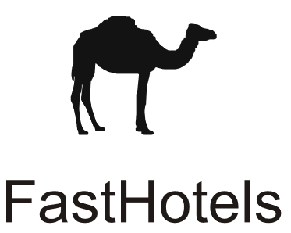

Фотография главной страницы:



Иконки преимуществ:

  

1. **Функциональное назначение**

Сайт предоставляет возможность пользователям просматривать каталог гостиниц. Возможность зарегистрировать аккаунт, бронировать номера в гостинице, также есть возможность оставить свой отзыв о гостинице.

Роли:

-незарегистрированный – может просматривать сайт, заходить в каталог гостиниц, смотреть информацию о каждой гостинице, но не может её забронировать.

-зарегистрированный – все что может и неавторизованные + возможность бронировать гостиницы

-администратор – доступ к админ-панели и редактирование всех позиций.

UML диаграмма

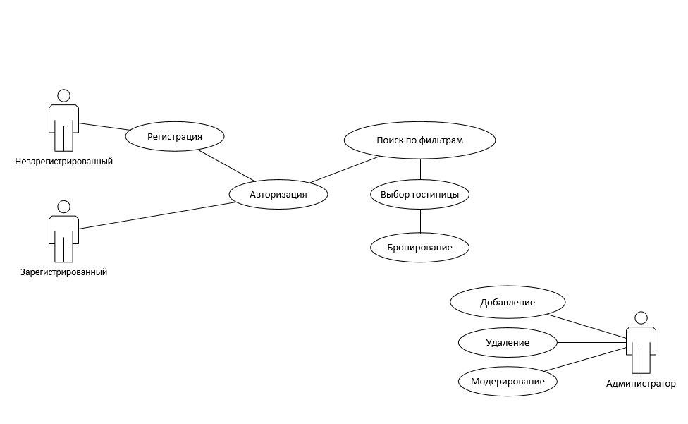

1. **Карта сайта**

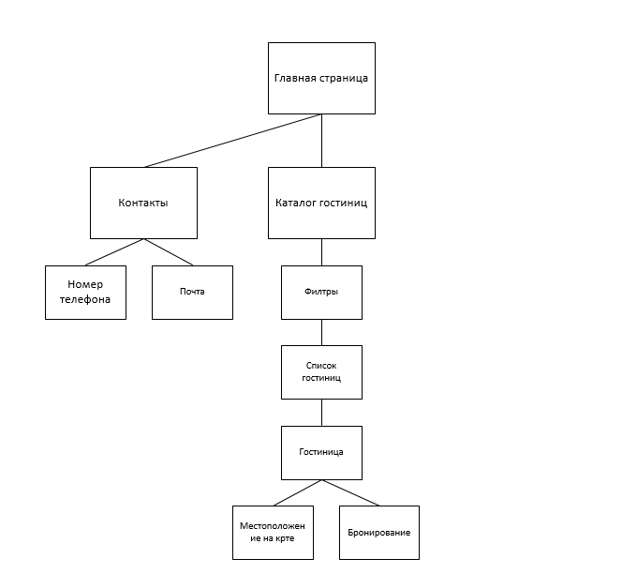

1. **Термины и определения**
2. **Типы данных**

Словарь данных:

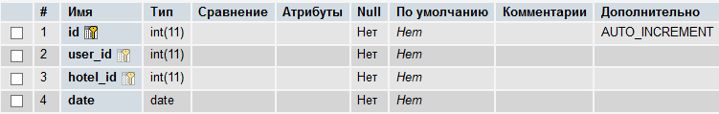

Рисунок . Таблица guests

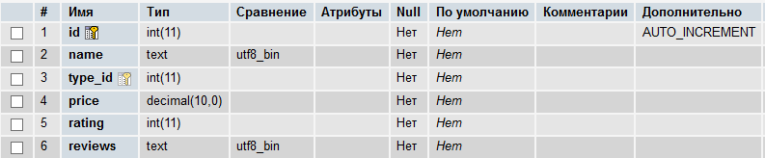

Рисунок . Таблица hotels

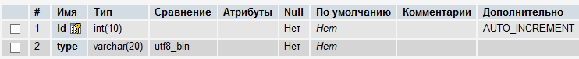

Рисунок . Таблица types

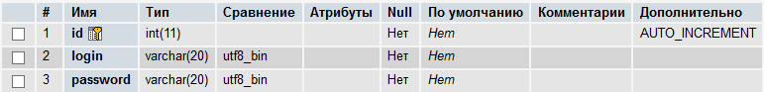

Рисунок . Таблица users

ERD- диаграмма

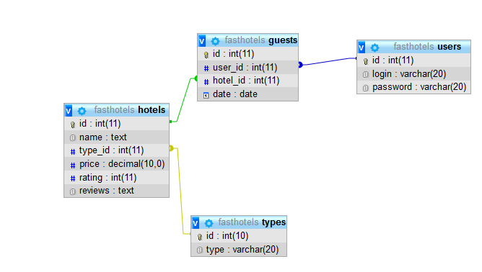

1. **Функциональные характеристики**

Функция бронирование предоставляет возможность пользователю ознакомится с наличием свободных мест за определенный промежуток времени и оформить заявку на бронь.

1. **Страницы**

Главная – основная информация о сайте.

Гостиницы – поиск по каталогу гостиниц.

Контакты – способы обратится к поддержке сайта.

1. **Требования к надежности**

На сайте должна быть базовая защита от различных атак злоумышленников.

Иметь копию базы данных. К административной панели доступ есть только у сотрудников.

1. **Требования к хостингу**

Хостинг: Maria DB.

Хостинг с PHP5 и выше, База данных MySQL версии 5, наличие зарегистрированного домена.

1. **Наполнение контентом**

На сайте присутствует 10 позиций разных гостиниц.

1. **Сдача и приемка**

Разработка – 1 месяц.

Перенос на хостинг – 1 день.

Тестирование – 2 дня.

Тестирование функциональности – корректность работы отдельных модулей сайта.

Тестирование на переполнение – сайт должен пройти проверку на переполнение контентом всех блоков.

Тестирование на нагрузку – сайт должен выдерживать в один момент минимум 100 пользователей.

Тестирование на кроссбраузерность – сайт должен корректно отображаться на таких браузерах, как: Chrome, FireFox, Safari.